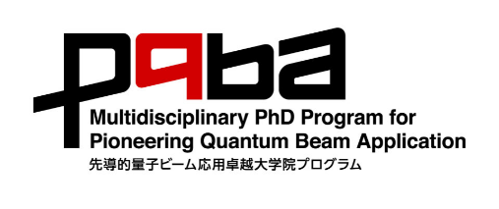2024年6月13日

PQBA卓越大学院プログラム

2024年度履修生選抜試験　受験票の発送について

この度は当プログラムへの応募ありがとうございました。本日、受験番号の入った受験票のリンクを各自にご連絡しています。履修願書に記入したメールアドレスへお送りしましたので、各自受領を確認してください。

※面接審査の際は、必ず印刷した受験票をご持参ください。

　大阪大学

「先導的量子ビーム応用卓越大学院プログラム」事務室

E-mail: info-pqba@rcnp.osaka-u.ac.jp